Andrés Villota Camacho

potenciómetro

Enunciado:

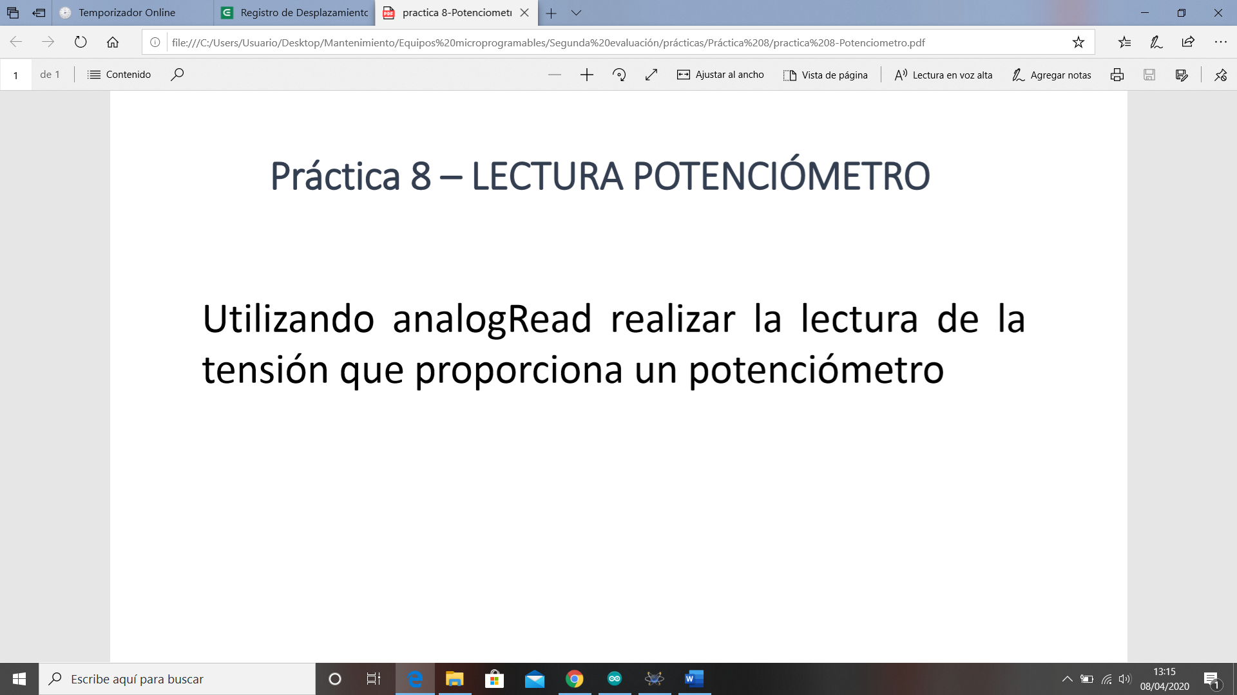

Breve explicación:

Leemos la lectura que nos dé el potenciómetro y la guardamos en una variable

La mapeamos

Y la imprimimos